第２次広島県歯と口腔の健康づくり推進計画 改定 新旧対照表

改定（案） | 現行
○第２次広島県歯と口腔の健康づくり推進計画 | ○第２次広島県歯と口腔の健康づくり推進計画
第４章 施策体系 | 第４章 施策体系
（１）ライフステージ等に応じた歯科保健 | （１）ライフステージ等に応じた歯科保健
カ 要介護者 | カ 要介護者
【現状】 | 【現状】
○ 本県の認知症高齢者の数については，厚生労働省の研究班が平成27（2015）年に発表した認知症患者の推定有病率に基づいて推計すると，平成27（2015）年では11.8万人，令和２（2020）年には14万人になると見込まれています。 | ○ 本県の認知症高齢者の数については，厚生労働省の研究班が平成27（2015）年に発表した認知症患者の推定有病率に基づいて推計すると，平成27（2015）年では11.8万人，平成32（2020）年には14万人になると見込まれています。
○ 認知症などで介護が必要な高齢者は，自ら口腔管理を行うことが困難であることから，歯周病など口腔の問題が生じやすくなります。口腔機能の低下は，低栄養状態を引き起こし，要介護度の悪化につながることもあります。また，摂食嚥下機能の低下により，誤嚥やそれに伴う誤嚥性肺炎の危険性も高まってきます。摂食嚥下障害の軽減，誤嚥性肺炎や低栄養の予防には，口腔ケアが効果的であることがわかっています。 | ○ 認知症などで介護が必要な高齢者は，自ら口腔管理を行うことが困難であることから，歯周病など口腔の問題が生じやすくなります。口腔機能の低下は，低栄養状態を引き起こし，要介護度の悪化につながることもあります。また，摂食嚥下機能の低下により，誤嚥やそれに伴う誤嚥性肺炎の危険性も高まってきます。摂食嚥下障害の軽減や誤嚥性肺炎の予防には，口腔ケアが効果的であることがわかっています。
○ 高齢化の進展に伴い，在宅での診療を必要とする高齢者が増加し，在宅医療のニーズが増加することが見込まれています。医療施設調査によると，在宅患者の居宅や入所施設を訪問して行う訪問歯科診療について，１歯科診療所あたりの実施件数は増加傾向にあります。一方で，訪問歯科診療を実施する歯科診療所数は，ほぼ横ばいとなっています（図9）。 | ○ 高齢化の進展に伴い，在宅での診療を必要とする高齢者が増加し，在宅医療のニーズが増加することが見込まれています。医療施設調査によると，在宅患者の居宅や入所施設を訪問して行う訪問歯科診療について，１歯科診療所あたりの実施件数は増加傾向にあります。一方で，訪問歯科診療を実施する歯科診療所数は，ほぼ横ばいとなっています（図9）。
○ 訪問歯科診療の実施等により在宅や入所施設での療養を歯科医療面から支援する「在宅療養支援歯科診療所」は，令和２（2020）年3月現在，県内で279施設が届出しており，この「在宅療養支援歯科診療所」等が行った歯科衛生士を帯同した訪問歯科診療の実施件数は，令和２（2020）年3月に120,683人となっています。 | ○ 訪問歯科診療の実施等により在宅や入所施設での療養を歯科医療面から支援する「在宅療養支援歯科診療所」は，平成29（2017）年3月現在，県内で248施設が届出しています。
また，訪問歯科診療を受けた患者に，歯科衛生士等が訪問して療養上必要な口腔衛生指導を行っている医療機関の数は，令和２（2020）年3月に298施設となっており，５年前と比べて41施設の増加（1.16倍）となっています。さらにこうした指導の実施件数は，令和２（2020）年３月に151,531人となっており，５年間で62,593人の増加（1.7倍）となっています。
○ また，訪問診療を行うための歯科医療機関と介護等との連携，相談体制の整備，訪問歯科診療に使用する機器の貸出を行う在宅歯科医療連携室＊26は，県内全19ヶ所の地区歯科医師会に整備されています。 | ○ また，訪問診療を行うための歯科医療機関と介護等との連携，相談体制の整備，訪問歯科診療に使用する機器の貸し出しを行う在宅歯科医療連携室＊26は，県内19ヶ所の全地区歯科医師会に整備されています。
（略） | （略）
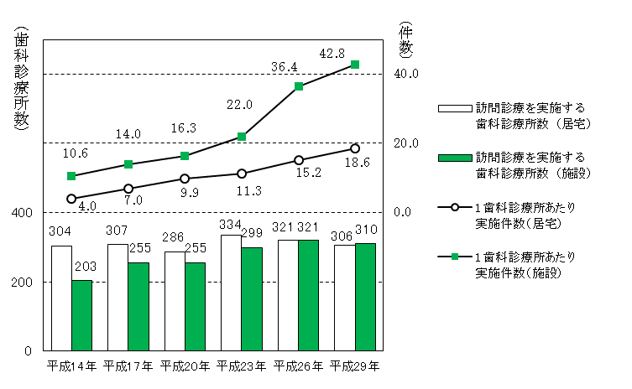 | 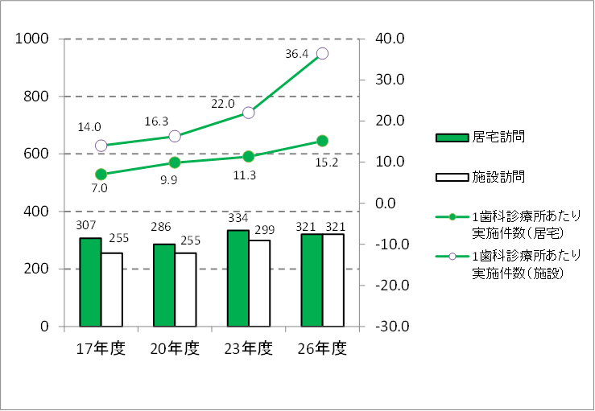
（略） | （略）
【課題】 | 【課題】
○ 認知症高齢者などの要介護者に対する摂食嚥下障害の軽減，誤嚥性肺炎や低栄養の予防等の専門的な口腔ケアに対応可能な人材の育成が必要です。 | ○ 認知症高齢者などの要介護者に対する摂食嚥下障害の改善や誤嚥性肺炎予防等の専門的な口腔ケアに対応可能な人材の育成が必要です。
（略） | （略）
○ 高齢化の進展等に伴う訪問歯科診療件数や訪問口腔衛生指導件数の増加に対応する環境整備が必要です。 | ○ 高齢化の進展に伴う訪問歯科診療件数の増加に対応する環境整備が必要です。
（略） | （略）
○ 在宅歯科医療連携室については，患者・家族からの相談件数や訪問歯科診療機器の貸出実績が少ない地区もあり，在宅歯科医療連携室の機能が県内全域で十分に発揮できているとは言えない状況です。
【取組】 | 【取組】
○ 要介護者や障害者等への専門的な歯科治療機能を有する広島口腔保健センターを活用して，口腔機能の維持・向上，歯科疾患予防及び誤嚥性肺炎予防等の専門的な口腔ケアに対応可能な歯科医師・歯科衛生士の養成を図り，専門人材の確保・育成を進めます。加えて，介護予防等における口腔ケアプラン立案の知識・技術等を身に着け，低栄養予防も含めた多職種連携を担う歯科衛生士を養成します。 | ○ 地域のかかりつけ歯科医では設備的・技術的に対応が困難な者の専門的な治療機能及び教育機能を有する広島口腔保健センターを活用し，要介護者の歯科治療や口腔機能の維持・向上，歯科疾患予防及び誤嚥性肺炎予防等のための専門的な口腔ケアが実施できる歯科医師・歯科衛生士の養成研修等を行い，要介護者に対応可能な人材の確保・育成を図ります。
（略） | （略）
○ 在宅歯科医療の広域的拠点でもある広島口腔保健センターを活用して，居宅や施設での歯科診療等に必要な知識・技術等を身に着けた歯科医師・歯科衛生士の養成を図り，訪問歯科診療や訪問口腔衛生指導に対応可能な歯科医療機関の整備を進めます。 | ○ 在宅歯科医療の広域的拠点である広島口腔保健センターを活用し，居宅や施設での歯科診療等に必要な知識・技術等を身に着けた歯科医師・歯科衛生士の養成を図り，訪問診療に対応可能な歯科医療機関の整備を進めます。
○ 在宅歯科医療に関する相談窓口や機器貸出といった在宅歯科医療連携室の役割・機能等について，地域のかかりつけ医や訪問看護，介護支援専門員等の医療・介護関係者に十分周知し，在宅歯科医療連携室の積極的な活用を促すことで，歯科を含む在宅医療・介護連携をさらに推進します。 | ○ 在宅歯科医療連携室を効果的に活用し，医療介護連携を推進することで，地域包括ケアシステムにおける在宅歯科医療の充実を図ります。
（略） | （略）
【目標】 | 【目標】
項目 在宅療養支援歯科診療所数の増加  現状 279施設（令和元年度）  目標 346施設（令和５年度）  データソース 中国四国厚生局 施設基準届出受理状況  項目 訪問口腔衛生指導を実施している診療所・病院数の増加  現状 298施設（令和元年度）  目標 370施設（令和５年度）  データソース 広島県医療・介護・保健情報総合分析システム（Emitas-G）  項目 定期的に歯科健診を実施する高齢者施設数の増加  現状 26.0％（平成28年度）  目標 60％以上（令和５年度）  データソース 広島県調査 | 項目 訪問診療が可能な歯科医療機関数の増加  現状 在宅療養支援歯科診療所248施設（平成28年度）  目標 在宅療養支援歯科診療所323施設（平成35年度）  データソース 中国四国厚生局 施設基準届出受理状況  項目 定期的に歯科健診を実施する高齢者施設数の増加  現状 26.0％（平成28年度）  目標 60％以上（平成35年度）  データソース 広島県調査

